名硕电脑苏州有限公司校企合作协议

甲方：随州高级技工学校
乙方：名硕电脑苏州有限公司
为了推动学生校外实习和社会实践活动的开展，培养具有较高专业实践能力的技术性人才，随州高级技工学校以下称之甲方，与名硕电脑苏州有限公司以下称之乙方，本着互相协作，各施所长，互补所需的精神，建立校企合作关系。经双方协商，达成如下协议。
一、双方责任：
（一）甲方：
1、优先为乙方提供有关专业的新信息，技术咨询和开展技术协作；
2、为乙方培训管理人员、专业技术人员或转岗工人提供服务；
3、根据乙方企业的要求，培养我校的优秀学生成为乙方的专业技术人员，或优先、或择优推荐我院的毕业生；
4、做好实习基地的建设工作。
（1）按照上级有关部门规定，提前三个月至半年申报实习计划，认真制订实习大纲，指派较好的实习指导老师，于实习前1个月到实习单位共同商订实习实施方案，并认真贯彻执行。
（2）加强学生政治思想教育和安全教育，教育学生遵守乙方的保密制度的其他有关规章制度。
（二）乙方：
1、为甲方提供实习基地，委派带教人员指导实习，并对实习提出考核意见；
2、为学生实习、教学参观提供方便。为支持教育，在实习经费方面按有关规定予以优惠；
3、为学生就餐、休息等活动提供条件；
4、提供实习必需的技术资料和样品。
二、组织保障措施：
为认真执行协议条款，双方组成校企合作领导小组，由双方领导、技术人员和教师组成，乙方任组长，甲方任副组长，定期研究有关协作事宜。
三、协议期限：
本协议有效期为四年，如需要延长双方另行协商。
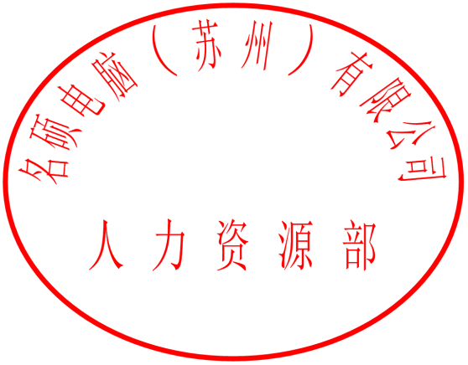
四、本协议未尽事宜甲乙双方协商解决。
本协议经甲乙双方签字盖章后生效。本协议一式二份，甲乙双方各执一份。
甲方代表签字： 乙方代表签字：

单位公章 单位公章

二○一二年十月二十二日 二○一二年十月二十二日

